ENTORNOS DE DESARROLLO
UD1_ACT3
Francella Rojas Castillo

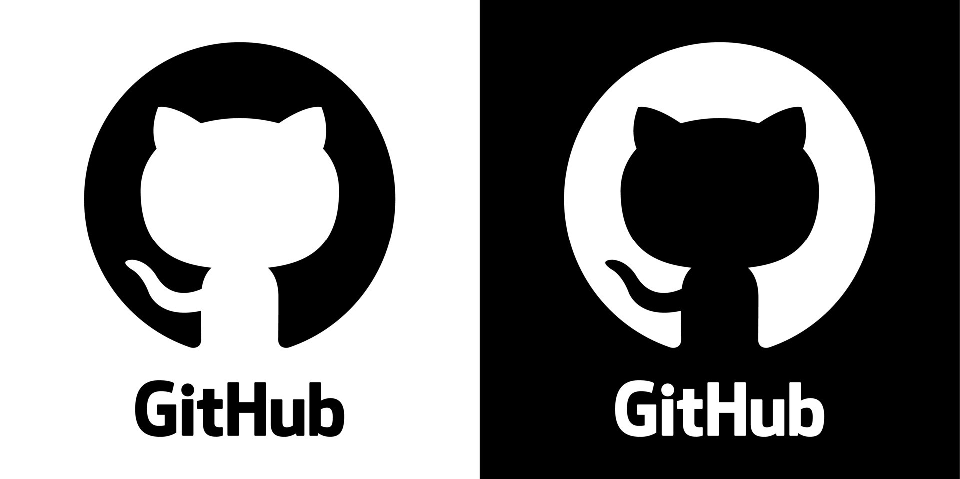

Contenido
Introducción 3
Desarrollo 4

Introducción

El objetivo de esta actividad es aprender a manejar «Github» y «SourceTree» como herramientas fundamentales dentro de nuestro entorno de trabajo. Debes completar la actividad con éxito, no solo por tu satisfacción personal si no porque gran parte de lo que vas a desarrollar en el curso lo vas a tener que volcar a un Github y tenerlo versionado. Tienes que escribir unos documentos con los objetivos que quieres cumplir en este ciclo y que los subas Github a través de tu herramienta de control de versiones. Lista de tareas a realizar:
1. Tener instalado Git y Sourcetree en tu equipo de trabajo.
2. Crear una carpeta para alojar este pequeño proyecto que vamos a realizar.
3. Crearse un perfil en Github y crear un proyecto que se llame «miPrimerProyecto».
4. Una vez creado clonarlo en la carpeta que has creado antes dentro de tu ordenador.
5. Deberás crear un archivo dentro de esa carpeta que se llama objetivos.txt y hacer tu primer commit en la rama Main.
6. Lo primero será crear tu rama Develop.
7. A partir de aquí deberás crear una rama objetivos e ir poniendo un objetivo que quieres cumplir en este máster, cada objetivo que subas será un commit dentro de la rama objetivos. Tendrás que escribir al menos tres objetivos, con lo que tendrás al final del trabajo tres commit en tu rama.
8. Siguiente paso será hacer merge de tu rama objetivos dentro de develop y borrar la rama objetivos.
9. Una vez que hayas volcado todo en develop haz push de dicha rama en la rama develop de origin(github).
10. Crearás otra feature esta vez para escribir un archivo que sea conocimientosPrevios.txt, en este archivo iras haciendo un commit por cada uno de los conocimientos previos que tienes a nivel de programación si son cero haces al menos un commit diciendo que tienes cero conocimientos.
11. Haz merge de esa feature dentro de develop y borra la rama.
12. Finalmente vuelca todo en Main y sube tanto develop como Main a github(origin).

Desarrollo
- Creación de carpeta.
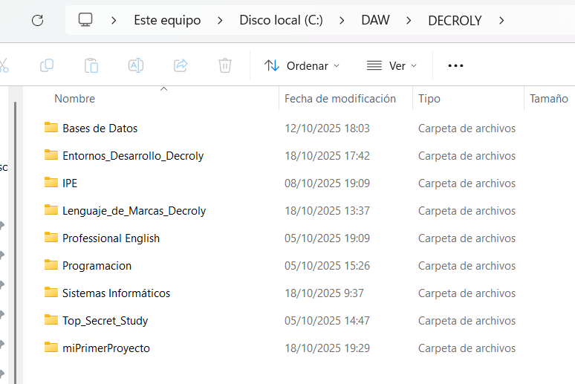

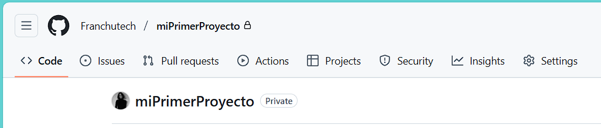
- Creación de proyecto miPrimerProyecto

- Una vez creado clonarlo en la carpeta que has creado antes dentro de tu ordenador.
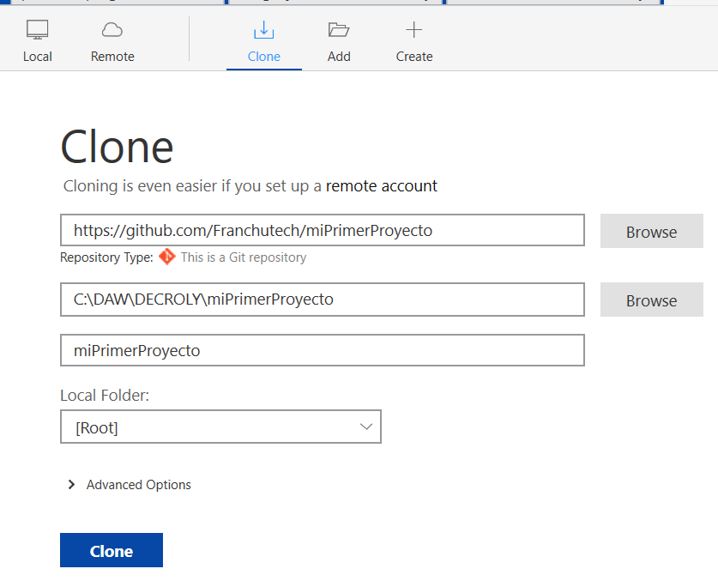

- Deberás crear un archivo dentro de esa carpeta que se llama objetivos.txt y hacer tu primer commit en la rama Main.
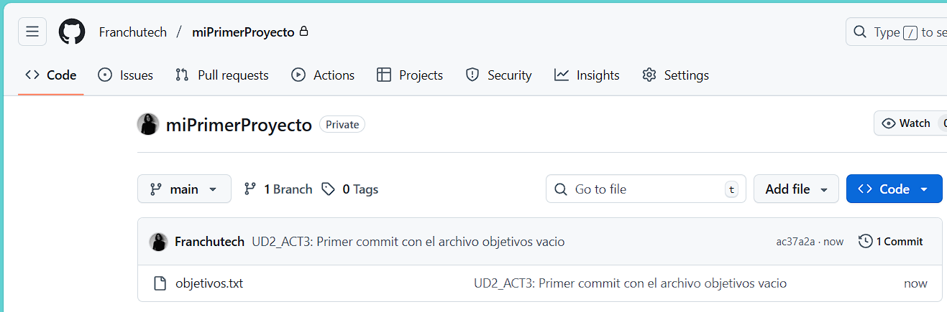
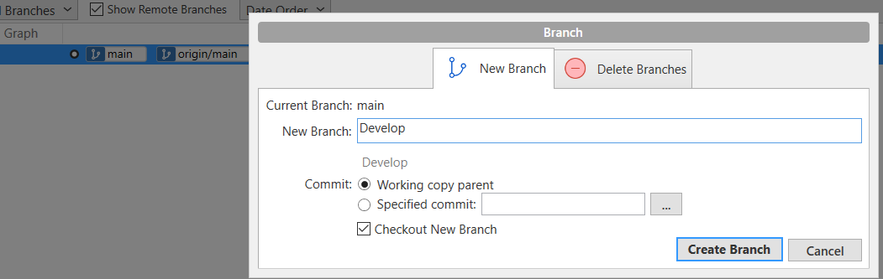
- Lo primero será crear tu rama Develop.

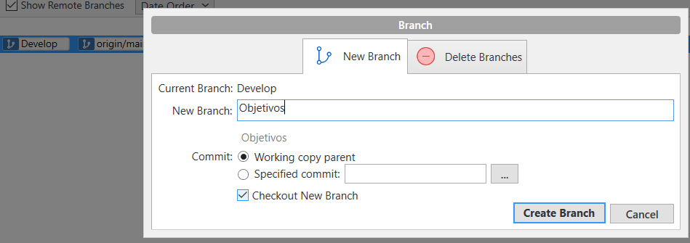
- A partir de aquí deberás crear una rama objetivos e ir poniendo un objetivo que quieres cumplir en este máster, cada objetivo que subas será un commit dentro de la rama objetivos. Tendrás que escribir al menos tres objetivos, con lo que tendrás al final del trabajo tres commit en tu rama.

Primer Objetivo:
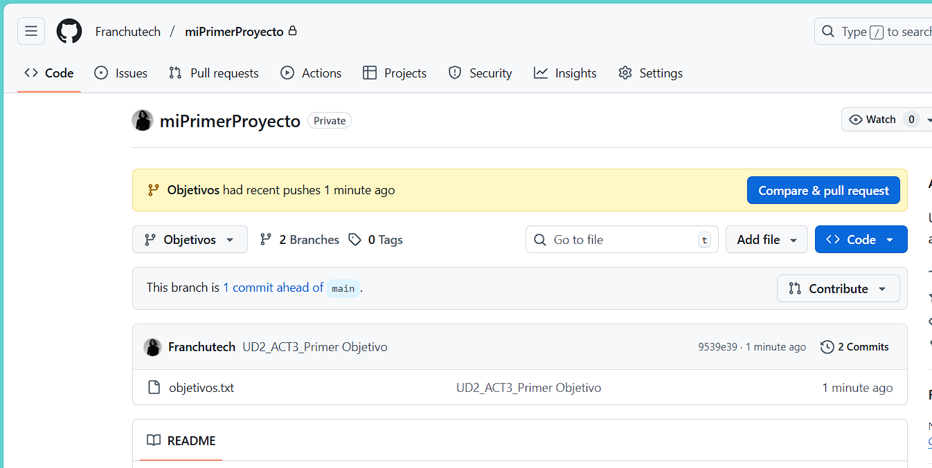
Segundo Objetivo
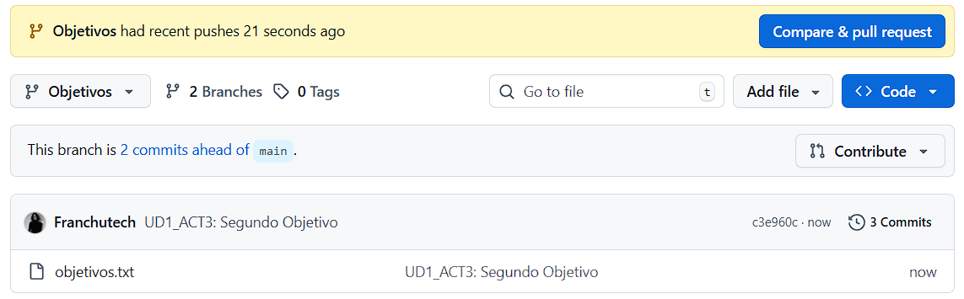
Tercer Objetivo
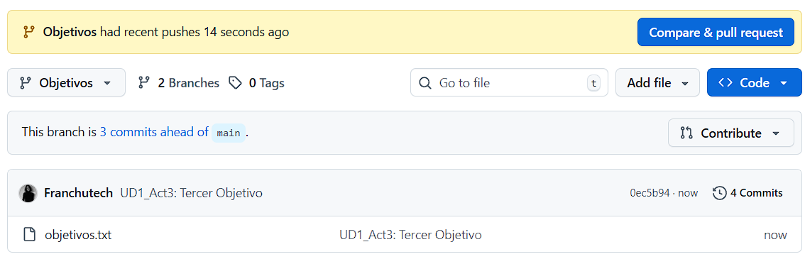
Cuarto Objetivo
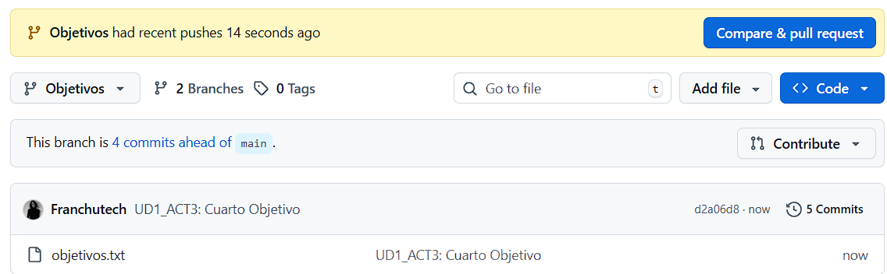
Quinto Objetivo
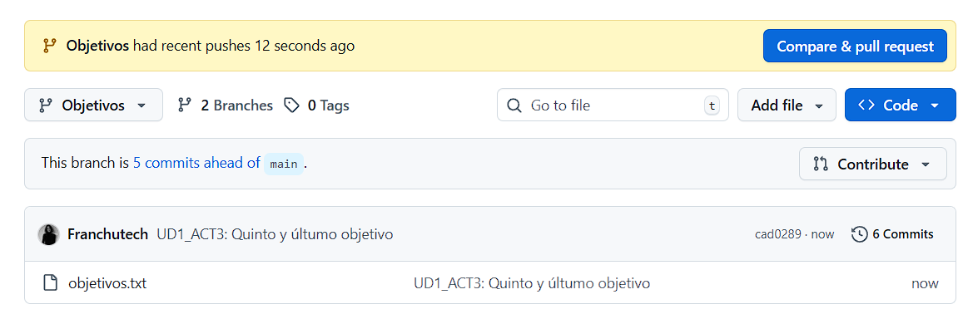
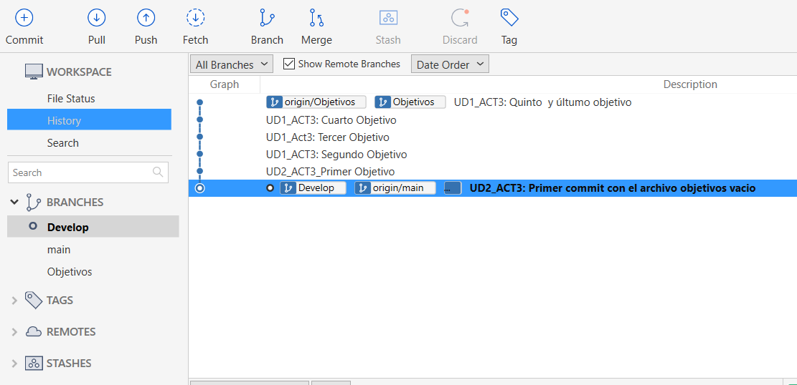
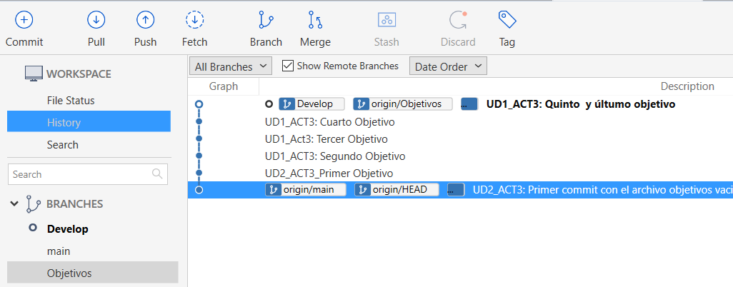
- Siguiente paso será hacer merge de tu rama objetivos dentro de develop y borrar la rama objetivos.

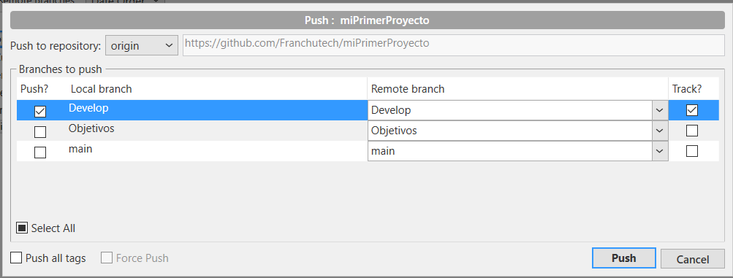
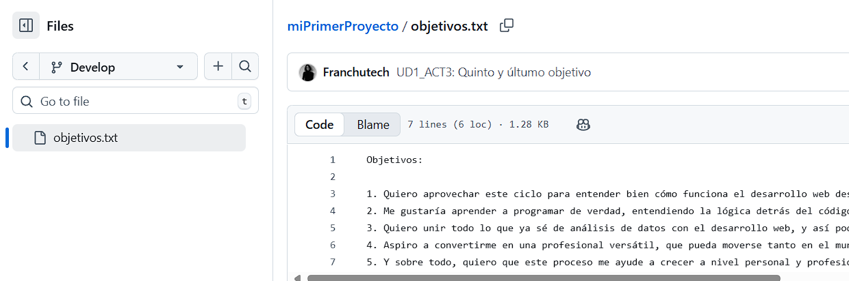
Eliminación de rama Objetivos.
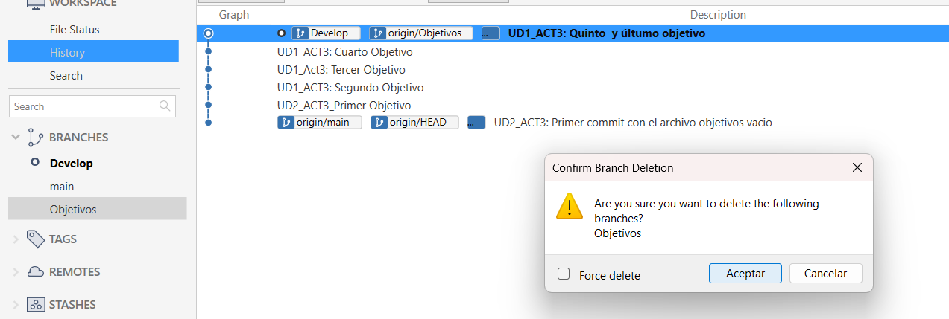

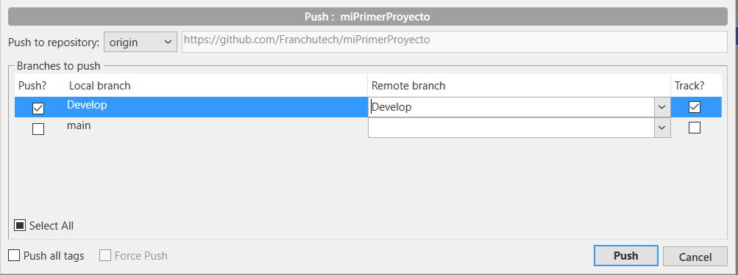
- Una vez que hayas volcado todo en develop haz push de dicha rama en la rama develop de origin(github).

- Crearás otra feature esta vez para escribir un archivo que sea conocimientosPrevios.txt, en este archivo iras haciendo un commit por cada uno de los conocimientos previos que tienes a nivel de programación si son cero haces al menos un commit diciendo que tienes cero conocimientos.
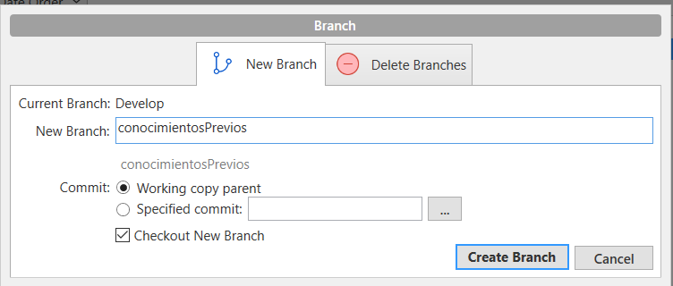

Archivo.txt de conocimientosPrevios.txt
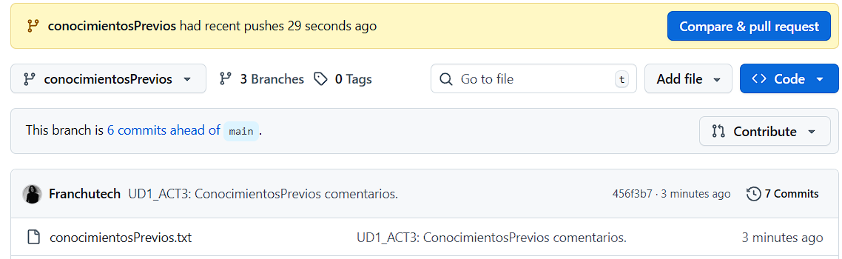
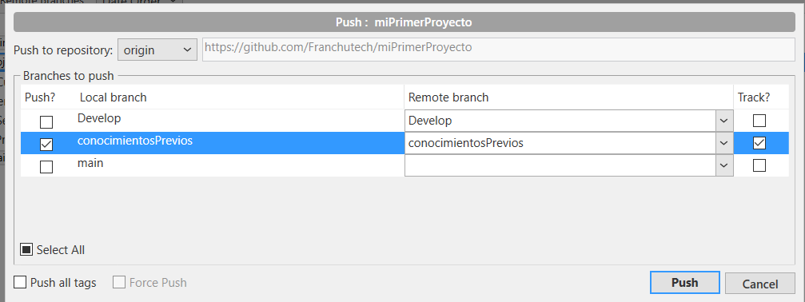
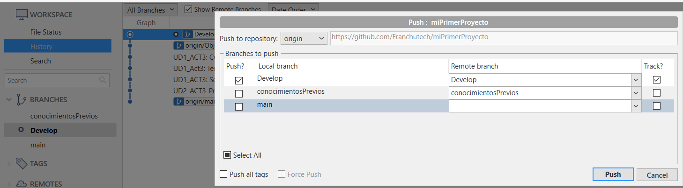
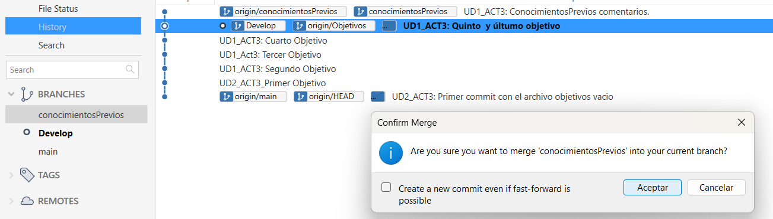
- Haz merge de esa feature dentro de develop y borra la rama.
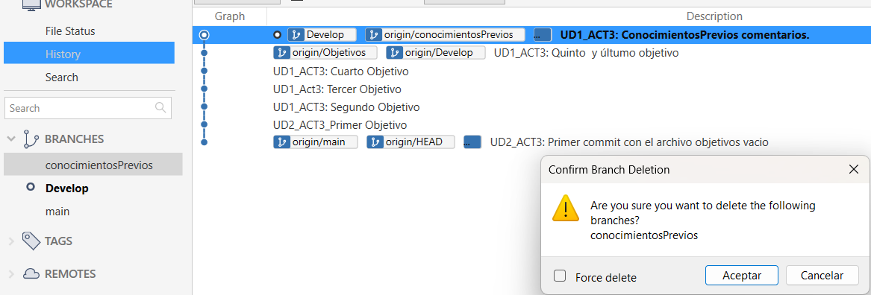
Eliminación de ConocimientosPrevios.txt
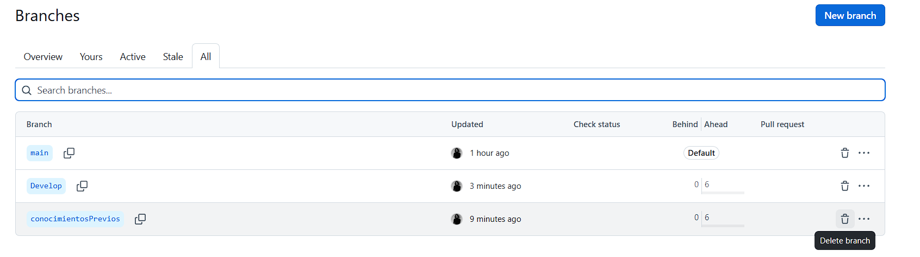

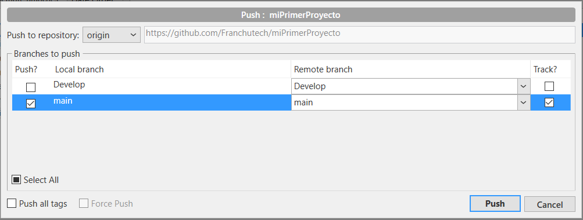
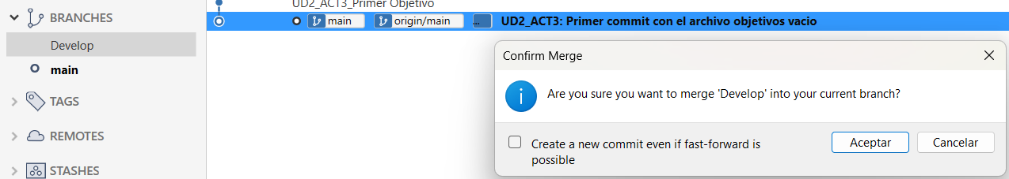
- Finalmente vuelca todo en Main y sube tanto develop como Main a github(origin).
